Društveni i emocionalni razvoj u ranom djetinjstvu
Ogromna količina društvenog i emocionalnog razvoja odvija se tokom ranog djetinjstva. Kako djeca doživljavaju izljeve bijesa, promjene raspoloženja i rastući društveni svijet, moraju naučiti više o svojim emocijama i emocijama drugih. Njegovanje i odgovarajuća

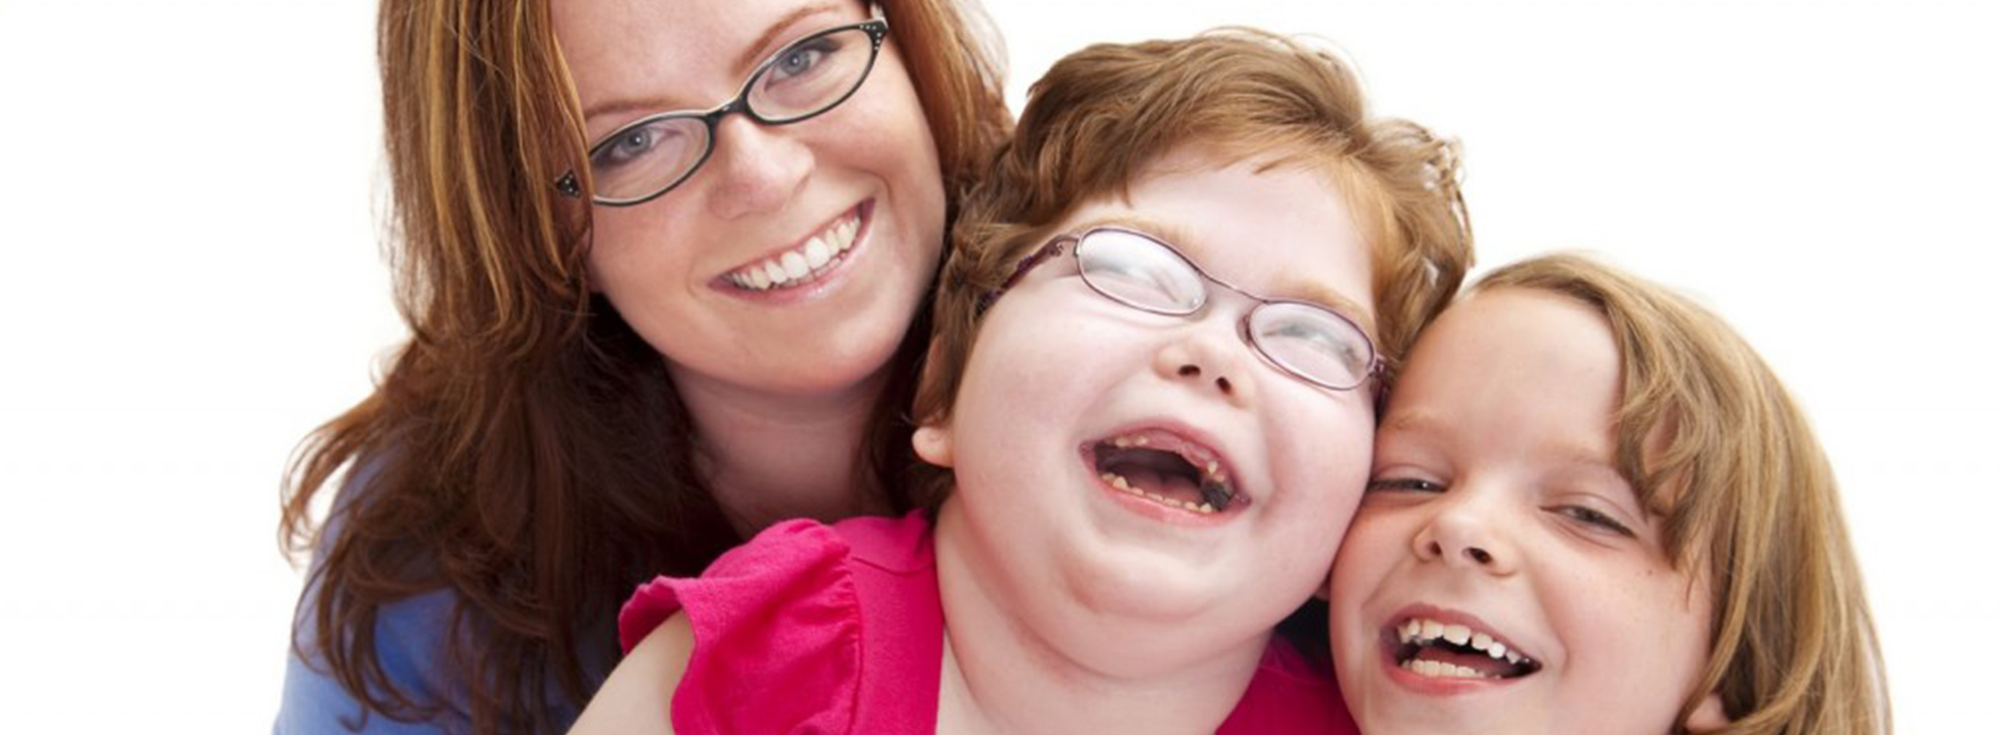
njega potiče zdrav društveni i emocionalni razvoj u ranom djetinjstvu. Socijalno-emocionalni razvoj u ranom djetinjstvu odnosi se na postupne promjene kroz koje djeca prolaze dok razvijaju sposobnost razumijevanja, izražavanja i upravljanja svojim emocijama i društvenim odnosima.
Pozitivan društveni i emocionalni razvoj u ranom djetinjstvu pomaže u postavljanju temelja za život zdravih, smislenih odnosa. Neke od prednosti socijalno-emocionalnog razvoja uključuju:
- Bolje samopouzdanje
- Povećana empatija
- Snažni društveni odnosi
- Smanjena emocionalna uznemirenost
- Pozitivniji stav
- Manje eksternalizirajućih ponašanja
- Povećana otpornost
- Bolja samoregulacija
Socijalno-emocionalna iskustva ranog djetinjstva
Roditelji i njegovatelji igraju najvitalniju ulogu u društvenom i emocionalnom razvoju u ranom djetinjstvu. Oni su primarni izvor brige i učenja za dijete. Međutim, druge osobe, uključujući članove šire obitelji, učitelje i druge članove zajednice, također mogu pridonijeti djetetovom razumijevanju emocija i društvenih odnosa.
Neka uobičajena iskustva koja oblikuju socijalno-emocionalni razvoj u različitim tačkama djetinjstva uključuju stvari poput izljeva bijesa i učenja dijeljenja s drugom djecom.
Tokom godina djeteta, izljevi bijesa su vrlo česti. Postoji dobar razlog zašto ljudi ovu fazu često nazivaju "strašnim dvojkama"!
Mala djeca imaju tendenciju da imaju brze promjene raspoloženja. Iako njihove emocije mogu biti vrlo intenzivne, ti osjećaji također imaju tendenciju da budu prilično kratkotrajni. Možda ćete biti zapanjeni kako vaše dijete može u jednom trenutku od histeričnog vrištanja zbog igračke doći do tihog sjedenja ispred televizora i gledanja omiljene emisije samo nekoliko trenutaka kasnije.
Djeca u ovoj dobi mogu biti vrlo posesivna i imati poteškoća s dijeljenjem. Međutim, učenje slaganja s drugom djecom bitna je vještina. U samo nekoliko godina vaše će dijete prijeći s provođenja većine vremena s obitelji i bliskim prijateljima na provođenje velikog dijela dana u interakciji, učenju i igranju s drugom djecom u školi.
Emocionalni razvoj i socijalne vještine ključne su za spremnost polaska djeteta u školu. Primjeri takvih sposobnosti uključuju obraćanje pažnje na odrasle osobe, jednostavan prelaz iz jedne aktivnosti u drugu i saradnju s drugom djecom.
Pomozite djeci da razviju socijalne i emocionalne vještine
Pa kako možete pomoći svom djetetu da nauči kako se dobro igrati s drugima? Socijalna kompetencija ne uključuje samo sposobnost saradnje s vršnjacima; također uključuje stvari kao što su sposobnost pokazivanja empatije, izražavanja osjećaja i velikodušnog dijeljenja.
Srećom, postoji mnogo stvari koje možete učiniti kako biste pomogli svojoj djeci da razviju ove važne društvene i emocionalne vještine.
Odgovarajuća ponašanja modela
Posmatranje igra ključnu ulogu u tome kako mala djeca uče nove stvari. Ako vaše dijete vidi da dijelite, izražavate zahvalnost, pomažete i dijelite osjećaje, vaše će dijete dobro razumjeti kako komunicirati s drugim ljudima izvan kuće.Te odgovore možete modelirati u vlastitom domaćinstvu s djetetom i drugim članovima obitelji. Svaki put kad kažete "molim" ili "hvala", pokazujete kako biste željeli da se vaša djeca ponašaju.
Pojačajte dobro ponašanje
Ono što je najvažnije, svakako ponudite pohvale kada vaša djeca pokažu dobro društveno ponašanje.
Pomaganje vašoj djeci da se osjećaju dobro u svojoj koži također igra važnu ulogu u razvoju osjećaja empatije i emocionalne kompetencije. Stvaranjem pozitivne klime u kojoj djeca smiju dijeliti svoje osjećaje, djeca će prirodno početi postajati velikodušnija i promišljenija.
Naučite empatiju
Roditelji također mogu potaknuti empatiju i izgraditi emocionalnu inteligenciju potičući svoju djecu da razmišljaju o tome kako se drugi ljudi osjećaju. Započnite s raspitivanjem o vlastitim osjećajima vašeg djeteta, raspitujući se o događajima u životu vašeg djeteta. "Kako si se osjećao kad si izgubio igračku?" "Kako ste se osjećali u toj priči?"
Jednom kada djeca postanu vješta u izražavanju vlastitih emocionalnih reakcija, počnite postavljati pitanja o tome kako se drugi ljudi mogu osjećati."Šta misliš kako se Nadja osjećala kad si joj oduzeo igračku s kojom se igrala?"
Odgovarajući na pitanja o emocijama, djeca mogu početi razmišljati o tome kako bi njihovi vlastiti postupci mogli uticati na emocije onih oko sebe.
Podučavajte saradnju
Pružiti djetetu priliku da komunicira i igra se s drugom djecom jedan je od najboljih načina da ga naučite kako se odnositi prema drugima.
Iako bi vaše dijete ponekad moglo smatrati da je igranje s vršnjacima frustrirajuće, budući da djeci često nedostaje strpljenja i sposobnosti dijeljenja, stvari će se postupno početi poboljšavati s godinama i iskustvom.
Kako se djeca igraju i komuniciraju, oni također počinju razvijati vještine rješavanja socijalnih problema. Rani pokušaji mogu uključivati puno svađa i sukoba s braćom i sestrama i vršnjacima, ali na kraju djeca nauče pregovarati i praviti kompromise s drugom djecom.
Dobijanje pomoći u socijalno-emocionalnom razvoju
Ako se čini da se vaše dijete bori sa socijalnim ili emocionalnim problemima tokom djetinjstva, važno je razgovarati o svojim problemima s pedijatrom vašeg djeteta. Nepostizanje određenih društvenih ili emocionalnih prekretnica može ukazivati na razvojno pitanje koje zahtijeva daljnju procjenu i intervenciju.
Izazovi koji mogu uticati na djetetove socijalno-emocionalne vještine uključuju anksioznost, probleme s privrženošću, traumu, autizam i poremećaj hiperaktivnosti s nedostatkom pažnje (ADHD). Njihovo rano prepoznavanje može pomoći njegovateljima i medicinskim stručnjacima da pruže podršku i intervenciju koja je djeci potrebna za napredak.
Programi socijalno-emocionalnog učenja (SEL) mogu biti izvrstan resurs za podršku djetetovom društvenom i emocionalnom razvoju tokom ranog djetinjstva.Takvi programi pomažu djeci u njihovim emocionalnim, međuljudskim i izvršnim vještinama funkcije. Istraživanja pokazuju da ti programi mogu učinkovito poboljšati društvene i emocionalne kompetencije.
Društveni i emocionalni razvoj tokom ranog djetinjstva neophodan je za razvoj i održavanje zdravih odnosa tokom kasnijeg djetinjstva i odrasle dobi. Rana iskustva mogu oblikovati ove vještine. Roditelji i njegovatelji mogu pomoći modeliranjem praktičnih socijalno-emocionalnih vještina, jačanjem pozitivnog ponašanja i podučavanjem empatije. Programi socijalno-emocionalnog učenja također mogu biti korisni.

